实战6做好后有两个问题遗留，可以说是bug我找不到：  
1.界面如下：

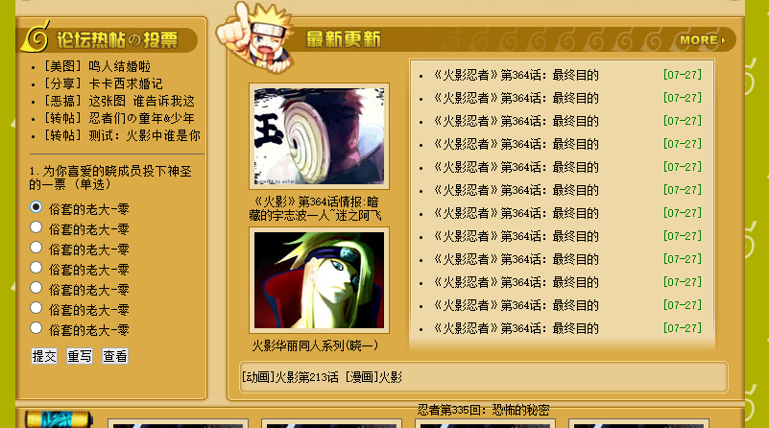

其中的如下界面的重写按钮点击后无法实现重新设置：

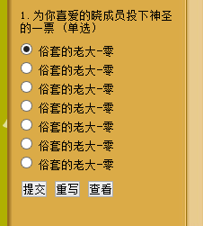

2.如上图中的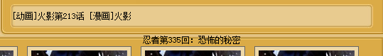

在这区块的代码是：

<div id="bottom">[动画]火影第213话 [漫画]火影忍者第335回：恐怖的秘密 </div>

Css代码是：

#news div#contents div#bottom{

background: url("../images/news_call.jpg") no-repeat;

width: 510px;

height: 34px;

margin-left: 30px;

position: relative;

top: -5px;

text-align: center;

line-height: 34px;

}

但是出现一句话错分成两行的错误